**Lampy do oświetlenia ogólnego - co warto wiedzieć?**

**Dowiedz się dlaczego lampy do oświetlenia ogólnego są tak ważne w Twoim mieszkaniu!**

Światło pełni bardzo ważną rolę w życiu każdego człowieka. Odpowiada między innymi za odpowiedni nastrój, pracę hormonów, oraz dostarczaniu organizmowi witamin. Dlatego okazuje się, że jednym z najważniejszych elementów każdego mieszkania jest odpowiednie oświetlenie, które może zapewnić nam odpowiednie warunki do pracy, rekreacji jak i snu. Jeżeli chcesz zadbać o swoje zdrowie psychiczne, oraz fizyczne to dowiedz się więcej na temat [lampy do oświetlenia ogólnego](https://leddo.pl/lampy.html)!

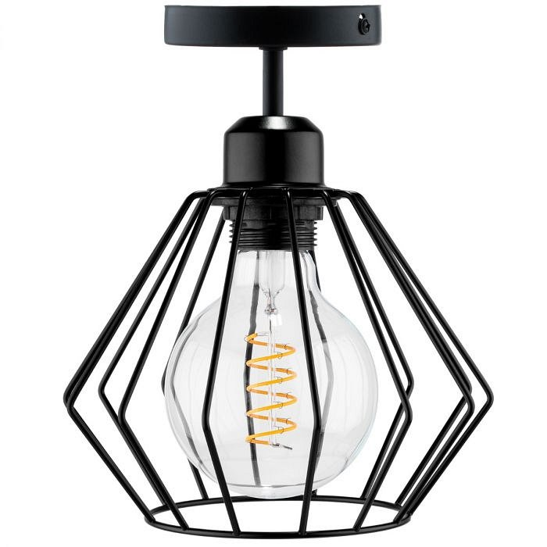

**lampy do oświetlenia ogólnego - jakie modele wyróżniamy?**

Będąc precyzyjnym **lampy do oświetlenia ogólnego** można podzielić na trzy główne kategorie, takie jak , oświetlenie ogólne, zwane również ambientem, jest to rozwiązanie, które najlepiej sprawdzi się w pokoju. Lampa pozwala na wygenerowanie naturalnego światła, które zapewni oświetlenie w całym pokoju. Dodatkowo warto pamiętać również o tym, że lampy tego typu są w stanie zapewnić światło, które znacząco zwiększy komfort przebywania w pomieszczeniu. Finalnie lampy mogą również pełnić funkcję dekoracyjną, poprzez oświetlenie punktowe wyjątkowo ładnej rzeźby, czy obrazu.

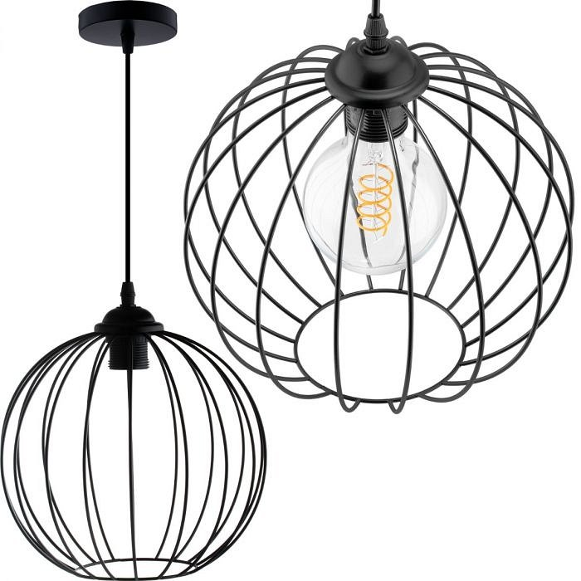

**Leddo - lampy od wiodących producentów**

Firma Leddo od lat dostarcza wysokiej jakości oświetlenie LED do mieszkań na terenie całego kraju. W asortymencie firmy można znaleźć produkty od marek takich jak Philips, Osram, Kaja, Spotlight, czy Polux. Jeżeli szukasz wysokiej jakości *lampy do oświetlenia ogólnego*, to koniecznie sprawdź ofertę sklepu!